 | 大直高中104學年度第1學期第7次教學研究會會議記錄與成果
學 科 |  | □高中__________科  █國中 數 學 領域 | 地 點 | 迎曦館B1  韻律教室
日 期 |  | 105年 5 月 31 日 | 時 間 | 08:00-11:00
主 席 |  | 蕭夙吟 | 紀 錄 | 蔡易融
會議記錄
- 5月30日18:00-21:00，蕭夙吟老師和蔡易融老師觀課前準備及場地布置。
- 5月31日 07:30-08:10，909和903將課程道具擺放完畢。
- 08:10-08:30 人體象棋規則及數學融入規則說明
- 08:30-09:50 人體象棋大戰，三戰兩勝
- 09:50-10:00 課程總結，場復
- 10:00-11:00 觀課老師分享與回饋：
(1) 數學的直角坐標平面融入象棋賽，可加強學生對點座標的強度，亦可做
為日後高中學習向量的基礎。
(2) 場地空調效果不佳，影響學生的參與意願。
(3) 時間過於緊迫，學生無法立即更新場上資訊，因而無法順暢進行。
(4) 多了額外的規則後，會打亂了學生節奏。

活動照片
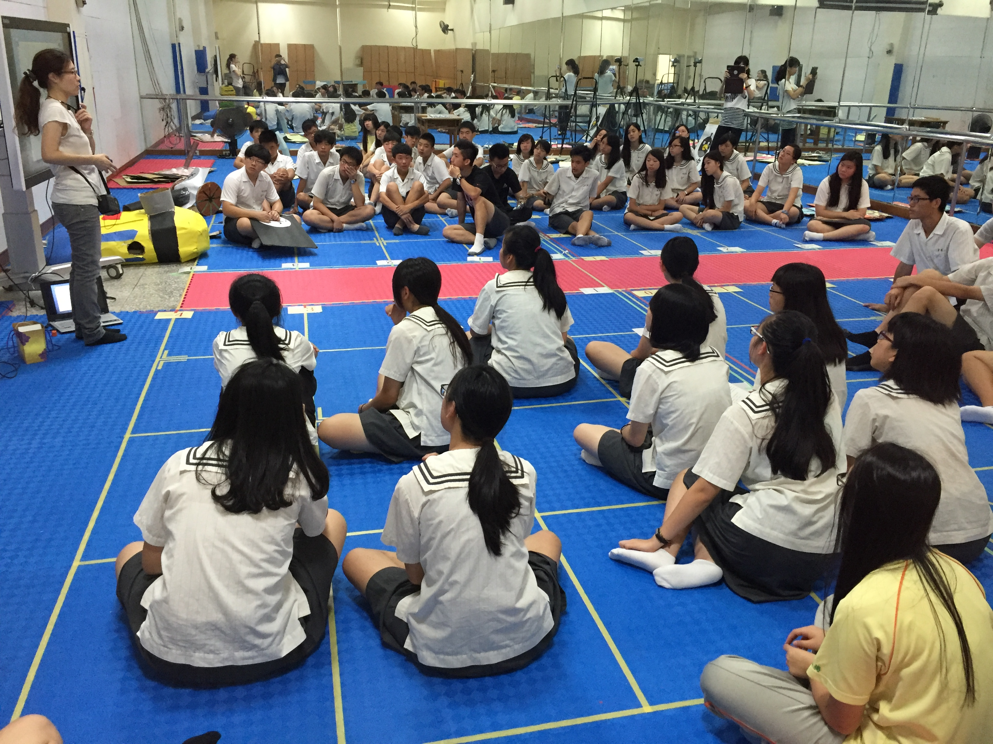
說明一、象棋規則及數學融入規則說明
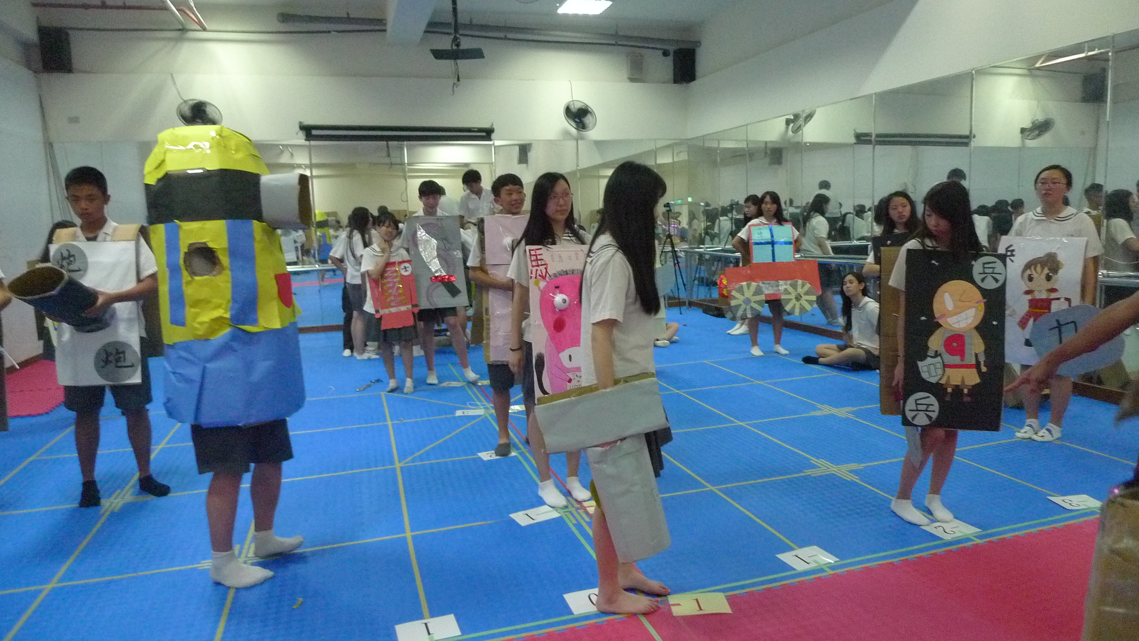
說明二、活動進行狀況

